Сенсорные игры для развития тактильного восприятия у детей.
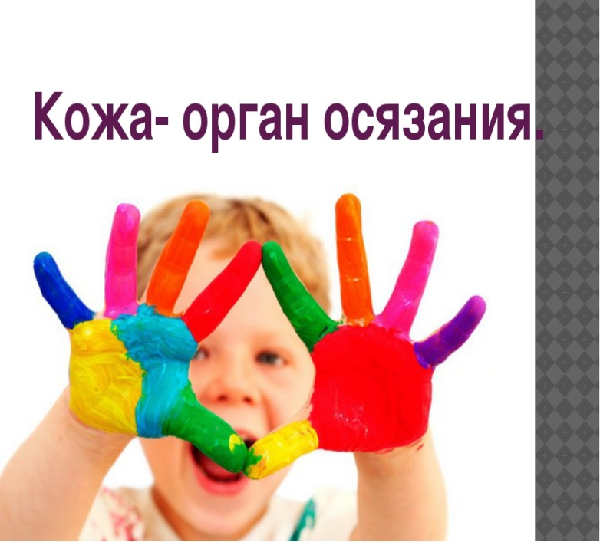 | Осязание - одна из важнейших способностей человека воспринимать окружающий мир, и первое, что чувствует ребенок после появление на свет — это прикосновение. Тактильные игры для малышей необходимы для развития осязания наряду с тем, как мы развиваем слух и зрение младенца. Разберемся подробнее, в чем важность тактильных игр, и как организовать полезное пространство для ребенка дома.

Осязание как часть сенсорного восприятия

Сенсорное восприятие (lat. «sensus» — чувство, ощущение) - всестороннее взаимодействие ребенка с предметами и их свойствами на основе органов чувств, то есть это чувственное познание мира. Осязание представляет собой тактильную (поверхностную) чувствительность с помощью рецепторов кожи - самого большого органа нашего тела. Эти рецепторы отвечают за распознавание тепла, холода, боли, восприятие различных фактур поверхностей.

Польза тактильных игр
Выдающийся педагог В.А. Сухомлинский сказал: «Ум ребенка находится на кончиках его пальцев». Логопеды и психологи подтверждают его слова, уделяя огромное внимание развитию мелкой моторики у детей дошкольного возраста. Оказывается, область мозга, отвечающая за мелкую моторику, находится по соседству с речевым центром, поэтому занятия на моторику способствуют развитию речи. Как вы уже поняли, тактильные игры - это игры, направленные на восприятие окружающего мира с помощью рецепторов кожи. Помимо стимуляции речевого развития, тактильные игры также:
- учат детей чувствовать свои пальцы и кисть, управлять ими;
- несут терапевтический эффект - успокаивают, положительно влияют на эмоциональное состояние ребенка;
- учат концентрации внимания, сосредоточению;
- развивают координацию движения, пространственное ориентирование;
- способствуют логическому мышлению.

Тактильные игры дома.

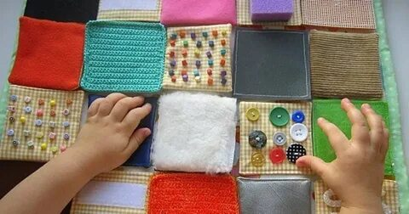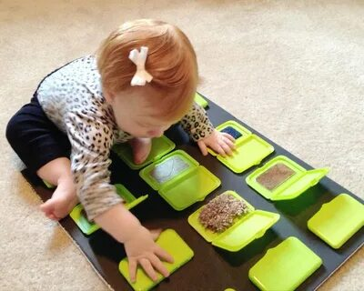 | Организовать игровую развивающую среду совсем не сложно своими руками, с минимальными затратами. Дома найдется то, что можно использовать в качестве пособий по сенсорному развитию. Тактильные игры будут интересны детям от года, но нужно смотреть по ребенку:  если малыш упорно тянет мелкие предметы в рот и интересуется только вкусовыми свойствами, такие игры лучше отложить.  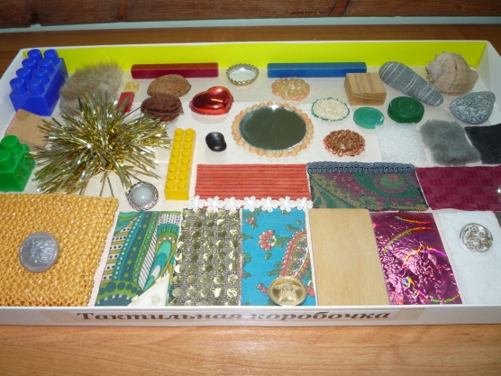

Сенсорные коробки.
Игры с крупами.  Сухие сыпучие крупы (рис, горох, чечевица, фасоль) можно насыпать в коробку, контейнер или таз, и позволить ребенку копаться там руками, ворошить, пересыпать из одной емкости в другую. Поначалу желательно, чтобы малыш использовал для захвата только пальцы, то есть не применял ложки или стаканчики. Пусть он берет крупу кончиками пальцев, тренирует пинцетный захват, чувствует фактуру каждой крупинки риса или фасоли. Позже можно дать крохе «инструменты» (ложку, стаканчики), чтобы малыш учился манипулировать предметами и доносить ложку с крупой от одной емкости к другой.  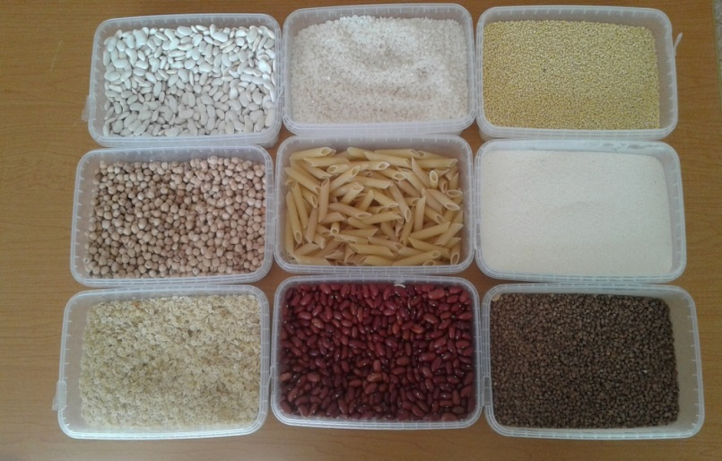 | Кинетический песок.  Если в вашем арсенале уже есть этот  уникальный материал, то даже не нужно ничего изобретать. Кинетический песок сам по себе развивает тактильные ощущения,  поэтому если вы уже организовали домашнюю песочницу, нужно просто посадить туда малыша и позволить ему играть. Следите, чтобы песок не раскидывался по квартире, не попадал в глаза, нос и рот ребенка.  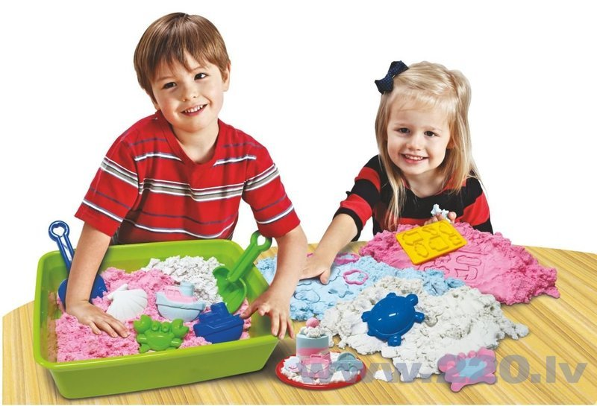
Сенсорная коробочка с мелкими предметами.  Подарочную или обувную коробку наполняем всякой мелочью, которую найдем в доме. Это могут быть игрушки из «киндер-сюрпризов», крупные бусины, игральные кубики из настольных игр, камушки, ракушки, декоративный дренаж для цветов или стеклянные камни для аквариума, шурупы, гайки, ненужные кулоны или украшения, скомканные кусочки фольги, ватные шарики. Желательно, чтобы все эти предметы были ребенку незнакомы. Пусть он копошится в коробке, рассматривает предметы, трогает их на ощупь.  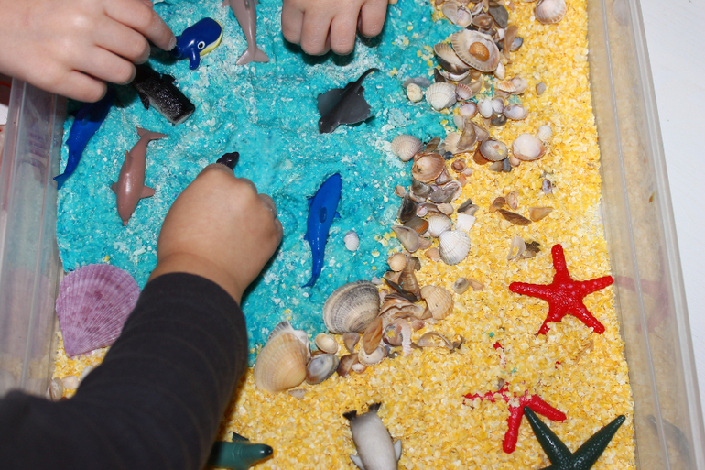 | Поднос с манной крупой.  Поднос с манкой организовать проще простого.  Совсем кроху можно усадить в стульчик для  кормления и насыпать крупу прямо на столик.  Ребенка постарше - усадить за стол и насыпать на  поднос. По крупе можно водить пальчиками,  рисовать, можно делать из нее горы, пересыпать с  одного места на другое.  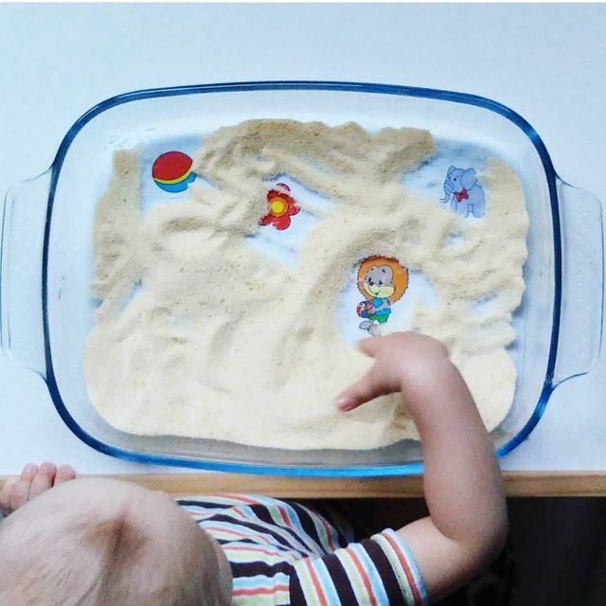

Уважаемые родители! Вот такие конкретные упражнения рекомендую для игр с вашими детками. Ведь во всех играх, в процессе которых ребенок что-то трогает, прикасается к поверхности, знакомится с разными фактурами, оказывается благотворное влияние на развитие тактильных ощущений.
И в заключении скажу, важно когда родители заботятся о развитии своего ребенка и стараются организовать для него всевозможные занятия в этот непростой период. Но самое важное, что вы можете дать ему даже без игр - это свое тепло и прикосновения. Объятия, массажики, поглаживания - это тоже тактильные игры. Вспомните «рельсы- рельсы» из своего детства: подобные игры не только расслабляют, успокаивают, но и сближают с родителем, укрепляют привязанность и создают чувство безопасности для малыша. Ученые выяснили, что ребенка нужно обнимать не менее 12 раз в день, вы только представьте! Конечно, считать объятия не нужно, просто делайте это каждый раз, когда появится возможность. И конечно, не забывайте про мелкую моторику.

